

Warszawa, 17 października 2014 r.

17 października 2014 r. Gala Finałowa „Gmina Fair Play i Przyjazna Polska”

Podsumowanie XIII edycji konkursu „Gmina Fair Play” – Certyfikowana Lokalizacja Inwestycji

Większość potencjalnych inwestorów kontaktując się z lokalnymi samorządami oczekuje nie tylko wiarygodnej i wyczerpującej informacji, ale i kompetentnego i fachowego wsparcia. Dlatego tak ważne jest aby samorządy dysponowały nie tylko dobrze przygotowanymi ofertami inwestycyjnymi, ale także zapewniały obsługę potencjalnych inwestorów na najwyższym poziomie. Szczególną uwagę należy zwrócić na kwalifikacje pracowników gminy, kompleksowość i szybkość obsługi oraz trafność i prawidłowość podejmowanych decyzji administracyjnych i ich terminowość. Ważne jest również to, czy stosowane przez gminę rozwiązania i procedury oszczędzają inwestorowi kosztów i czasu. Jest to szczególnie istotne, gdyż gmina, w której oferta inwestycyjna idzie w parze z jakością obsługi jest w stanie zainteresować i zatrzymać inwestora, a co za tym idzie osiągnąć sukces promocyjny, zapewnić nowe miejsca pracy i wpływy do budżetu. Samorządy, które spełniają wysokie standardy obsługi inwestycyjnej zasługują bez wątpienia na wyróżnienie i wsparcie w promocji stosowanych rozwiązań. Zadanie to realizuje Konkurs i Program Certyfikacyjny „Gmina Fair Play”, który istnieje na rynku od 2001 roku!

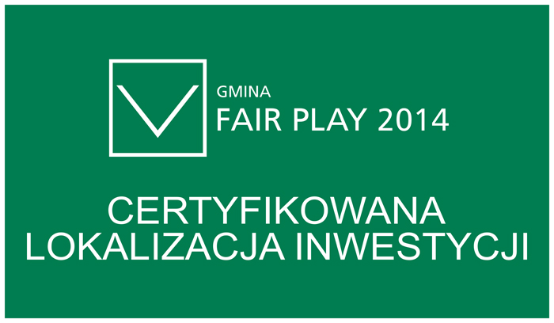
Podróżując po kraju można
łatwo rozpoznać „Gminy Fair Play”
dzięki mijanym charakterystycznym
zielonym tablicom, oznaczającym
Certyfikowaną Lokalizację Inwestycji!

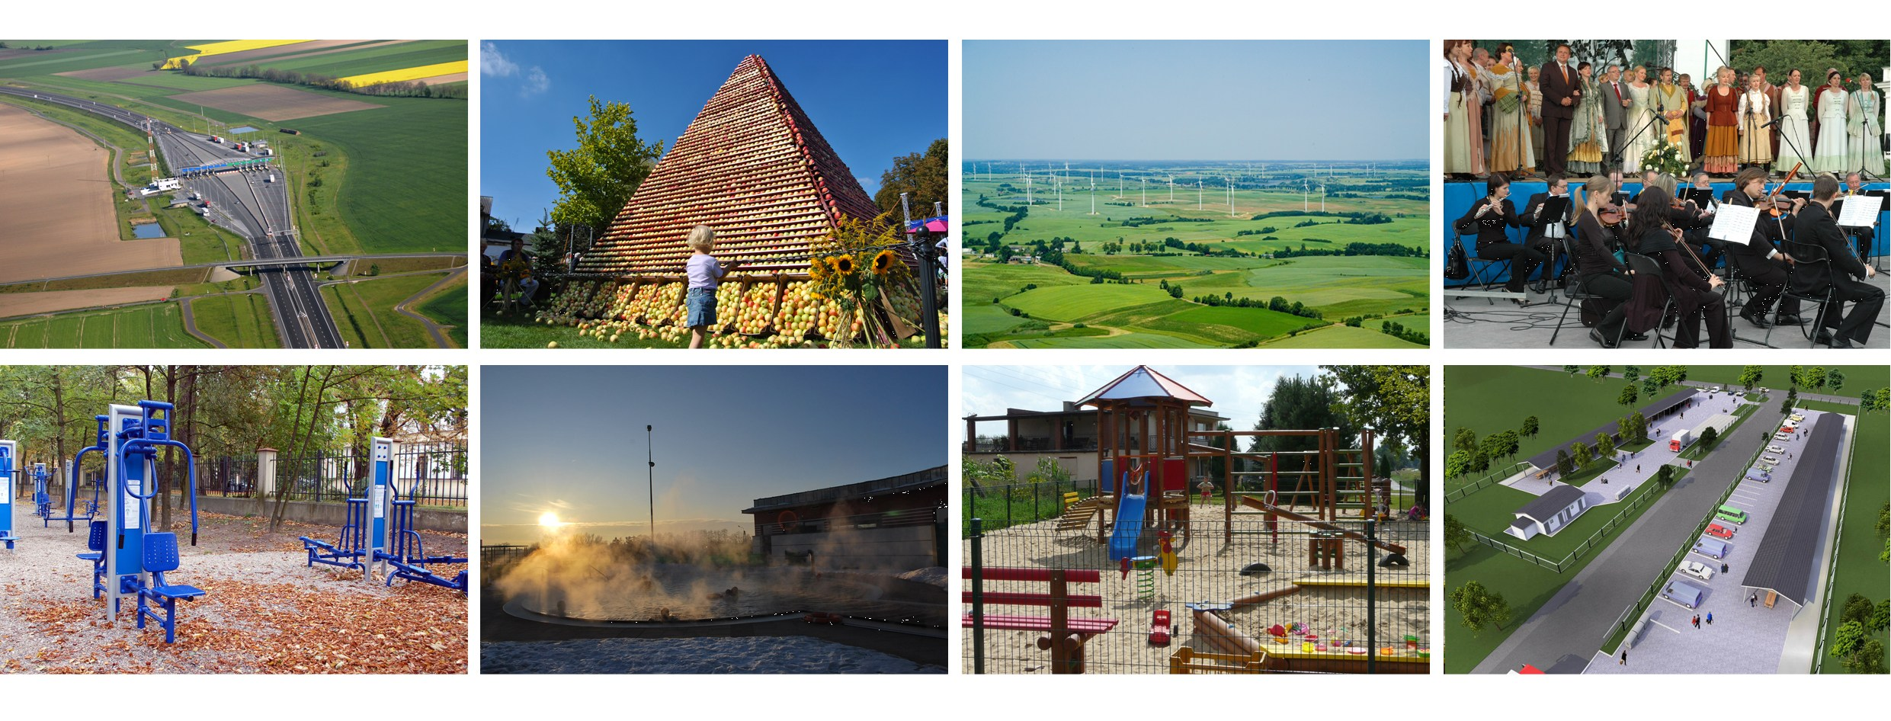

IDEA KONKURSU:
Konkurs „Gmina Fair Play” jest inicjatywą skierowaną do wszystkich gmin, które dbając o interesy społeczności lokalnych stwarzają na swym terenie możliwie najlepsze warunki dla rozwoju działalności gospodarczej i inwestycyjnej. Podstawowym celem konkursu jest popularyzowanie etyki w działalności samorządów, przejrzystości procedur oraz postaw godnych naśladowania, sprzyjających podejmowaniu przedsięwzięć inwestycyjnych. Ponadto konkurs ma za zadanie wskazanie polskim i zagranicznym firmom gmin, w których mogą inwestować bez obaw, inwestorzy obsługiwani są w przyjaznej atmosferze, a pracownicy urzędu są dobrze przygotowani merytorycznie, dzięki czemu na każdym etapie inwestycji oferują pomoc, doradztwo i opiekę.

„GMINA FAIR PLAY” W LICZBACH
Do udziału w XIII edycji konkursu zgłosiło się 26 samorządów. Ostatecznie Kapituła Konkursu wyłoniła 24 gminy, które spełniły wymagania konkursu i przeszły pozytywnie procedurę weryfikacyjną uzyskując tym samym tytuł i certyfikat „Gmina Fair Play” 2014 – Certyfikowana Lokalizacja Inwestycji.

Do trzynastu zrealizowanych dotychczas edycji konkursu „Gmina Fair Play” napłynęły 1333 zgłoszenia, przyznano 1232 certyfikaty 455 gminom w całej Polsce. Wśród nich są także wielokrotni laureaci, wierni programowi od samego początku.

Mapa Laureatów „Gmina Fair Play 2014

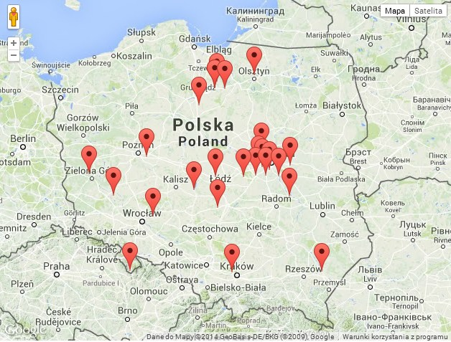
maps.googe.pl

KATEGORIE KONKURSOWE:
W konkursie i programie certyfikacyjnym „Gmina Fair Play” - Certyfikowana Lokalizacja Inwestycji przewidziano sześć kategorii, w których gminy mogą ubiegać się o certyfikat:
• gmin wiejskich agro - kategoria ta obejmuje gminy, w których zlokalizowane są miejscowości, z których żadna nie posiada praw miejskich, a których rozwój jest związany z rolnictwem, agrobiznesem lub szeroko rozumianym przetwórstwem rolno-spożywczym;
• gmin wiejskich wielofunkcyjnych - kategoria ta obejmuje gminy, w których zlokalizowane są miejscowości, z których żadna nie posiada praw miejskich; o zróżnicowanych funkcjach rozwojowych, obejmujących przynajmniej dwie różne dziedziny gospodarki;
• miasteczek i małych miast - kategoria ta obejmuje gminy, w których zlokalizowane są miejscowości, z których przynajmniej jedna posiada prawa miejskie, lub gminy obejmujące tylko jedno miasto o liczbie ludności do 30.000 mieszkańców;
• średnich miast - kategoria ta obejmuje gminy, w których zlokalizowane są miejscowości, z których przynajmniej jedna posiada prawa miejskie, lub gminy obejmujące tylko jedno miasto o liczbie ludności od 30.001 do 100.000 mieszkańców;
• dużych miast - kategoria ta obejmuje gminy miejskie, o liczbie ludności powyżej 100.000 mieszkańców;
• gmin turystycznych - kategoria ta obejmuje gminy, w których turystyka stanowi istotną dziedzinę gospodarki, lub które stymulują rozwój turystyki w oparciu o posiadane walory turystyczne.

Jeśli weźmiemy pod uwagę kategorie konkursowe (6 kategorii – szczegółowy ich opis przedstawiamy powyżej), to największą grupę stanowią wielofunkcyjne gminy wiejskie, najmniejszą – gminy wiejskie agro - szczegóły – wykres poniżej.

Laureaci wg kategorii (w %)
8,3
4,2
16,7
37,5
33,3
0
10
20
30
40
miasteczko i małe
miasto
wielofunkcyjna gmina
wiejska
średnie miasto
gmina turystyczna
gmina wiejska agro
Źródło: opracowanie własne
ZASADY WERYFIKACJI:
Konkurs trwa cały rok i przebiega dwuetapowo. By gmina mogła wziąć w nim udział, musi zaświadczyć, że na jej terenie w ciągu minionego roku były realizowane przedsięwzięcia inwestycyjne, że posiadała ona prawo do podejmowania decyzji administracyjnych w zakresie inwestycji przez cały rok (nie ulegało ono zawieszeniu w trakcie roku kalendarzowego) oraz, że w latach 2012-2014 nie funkcjonował na ich terenie zarząd komisaryczny.

ETAP I
W pierwszym etapie zainteresowane gminy składają na piśmie deklarację przystąpienia do konkursu oraz wypełniają ankietę konkursową. W ankiecie oprócz informacji o charakterze ekonomicznym gminy, liczbie zatrudnionych pracowników w Urzędzie Gminy, dochodach
i wydatkach gminy, muszą znaleźć się odpowiedzi na pytania dotyczące m.in. oferty inwestycyjnej gminy, dostępnej infrastruktury technicznej w gminie, podatków
i opłat lokalnych czy systemu wsparcia dla inwestorów i lokalnego biznesu. Dodatkowo gminy powinny załączyć dokumentację zawierającą np.: gotowe oferty inwestycyjne lub inne materiały zachęcające do lokalizacji inwestycji w gminie, broszury, foldery itp. Odpowiedzi zawarte w ankiecie są punktowane. Gmina musi uzyskać minimum 72 punkty na 100 możliwych, aby zakwalifikować się do II etapu.

ETAP II
W trakcie drugiego etapu przeprowadzany jest audyt certyfikacyjny oraz losowe badanie inwestorów działających na terenie gminy. Audytorzy konkursu podczas wizytacji we wszystkich gminach zakwalifikowanych do drugiego etapu sprawdzają wiarygodność informacji zawartych w ankietach konkursowych oraz mogą prosić o uszczegółowienie danych, udostępnienie dodatkowych informacji, przedłożenie odpowiednich dokumentów itp.
W ramach audytu w gminie, poza rozmowami z pracownikami Urzędu danej gminy, organizowane jest również spotkanie z przedstawicielami dostawców mediów (prądu, gazu, wody, telefonu itd.), przedsiębiorcami inwestującymi na terenie gminy, przedstawicielami lokalnych organizacji biznesu, instytucji finansowych, edukacyjnych, urzędu pracy, mieszkańców itp. Ważnym elementem weryfikacji uczestników konkursu jest wspomniane już badanie losowo wybranych inwestorów, którzy zakończyli lub nadal prowadzą proces inwestycyjny na terenie danej gminy.

Ocena (minimum 72 na 100 możliwych) przyznana w trakcie II etapu, przez audytorów
i inwestorów oraz ta, którą uzyskano na podstawie oceny ankiety w I etapie konkursu decydują
o przyznaniu gminie przez Kapitułę Konkursu tytułu, godła promocyjnego i certyfikatu „Gmina Fair Play”.

Tytuł, godło promocyjne i certyfikat „Gmina Fair Play”, a także statuetkę Laureata Konkursu dla najlepszych uczestników w poszczególnych kategoriach organizatorzy przyznają na rok. Zastrzegają sobie również prawo cofnięcia lub zawieszenia prawa do tytułu „Gmina Fair Play” w przypadku stwierdzenia zachowania naruszającego idee i cele konkursu.

KORZYŚCI WYNIKAJĄCE Z UDZIAŁU W KONKURSIE
Certyfikat „Gmina Fair Play”:
- daje prawo do posługiwania się prestiżowym logo konkursu „Gmina Fair Play”;
- umożliwia nawiązanie kontaktów z rzetelnymi przedsiębiorcami np. uczestnikami
i laureatami programu „Przedsiębiorstwo Fair Play”;
- zwraca uwagę potencjalnych inwestorów;
- buduje wizerunek gminy przyjaznej dla inwestorów;
- potwierdza profesjonalizm zarządzających gminą samorządowych menedżerów;
- umożliwia poznanie niezależnej oceny przedsiębiorców i inwestorów (badania ankietowe biznesu przeprowadzane są w gminach uczestniczących w II etapie);
- zapewnia opracowanie przez organizatorów raportu benchmarkingowego dla każdej gminy uczestniczącej w II etapie;
- umożliwia uzyskanie kluczowych argumentów w negocjacjach z inwestorami; (np. gmina jest najlepiej oceniana pod względem szybkości obsługi inwestorów w danej grupie gmin);
- zapewnia poznanie niezależnej oceny zewnętrznej, innej niż ocena lokalna.

Ponadto udział w konkursie to także szeroka promocja gmin w nim uczestniczących.

Nagrody

przyznawane Laureatom konkursu „Gmina Fair Play”:

  Statuetka  nagroda główna konkursu  – dla 3 najlepszych gmin  w poszczególnych  kategoriach |   Złota Statuetka  przyznaje ją Kapituła  Konkursu gminom,  które w pięciu kolejnych  edycjach otrzymały tytuł  i certyfikat „Gmina Fair Play” | 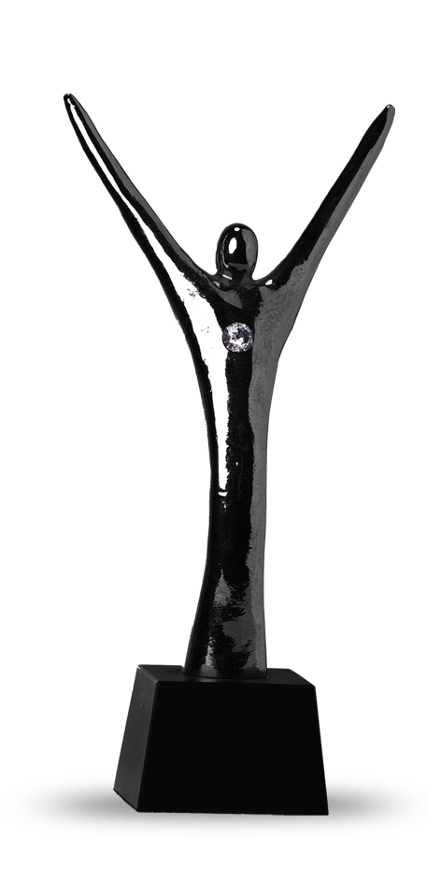  Diamentowa  Statuetka  otrzymują ją gminy, którym  Kapituła przyzna certyfikat  w dziesięciu kolejnych  edycjach
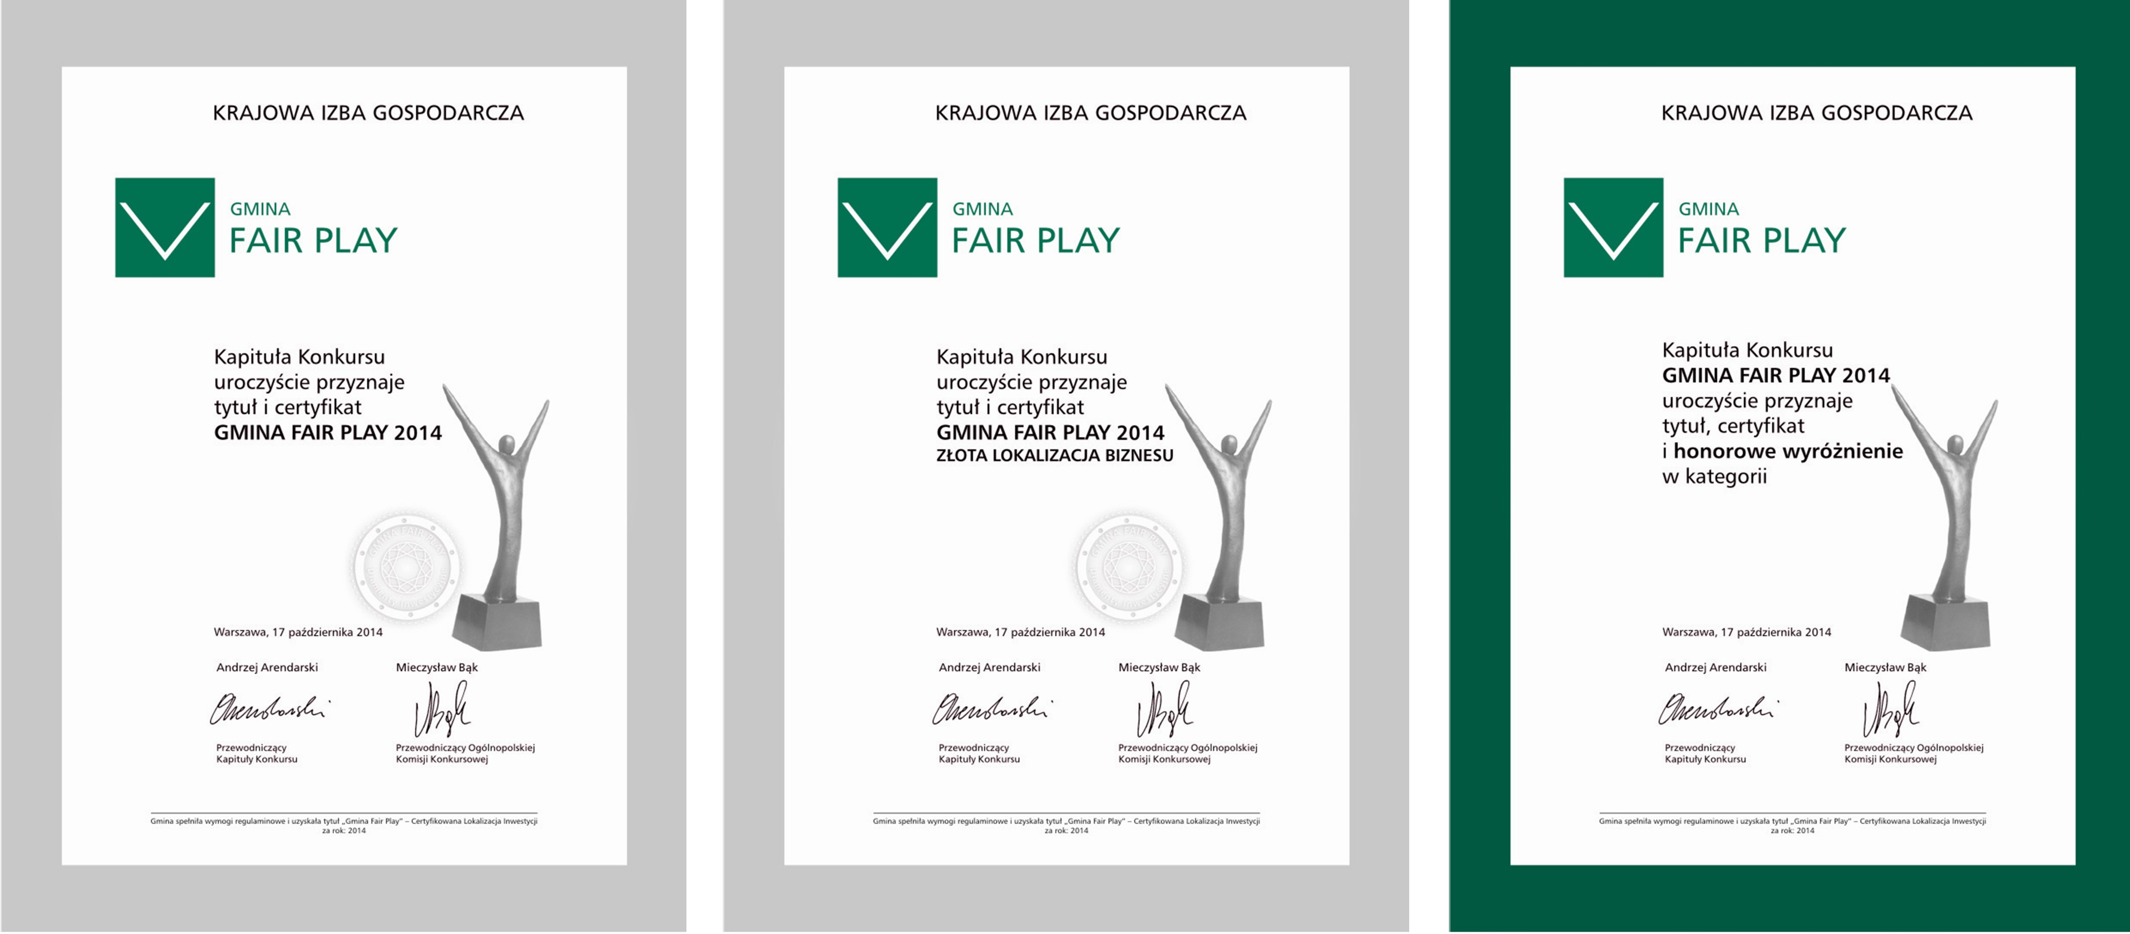
Wyróżnienia  honorowe  dla gmin szczególnie  wyróżniających się  w poszczególnych  kategoriach | Złota Lokalizacja  Biznesu  prawo do używania tego tytułu mają gminy, które przez trzy lata będą spełniały wymagania programu, będą się rozwijały, realizowały zamierzone  cele i przedsięwzięcia inwestycyjne, a Kapituła Konkursu przyzna im certyfikat „Gmina Fair Play” w trzech kolejnych edycjach | Certyfikat „Gmina  Fair Play”  dla wszystkich gmin, które  pozytywnie przejdą proces  weryfikacji XIII edycji  konkursu

Nagrody specjalne:

Diamenty inwestycyjne – po jednym za każdy rok nieprzerwanego uczestnictwa w konkursie zakończonego pozytywną certyfikacją.

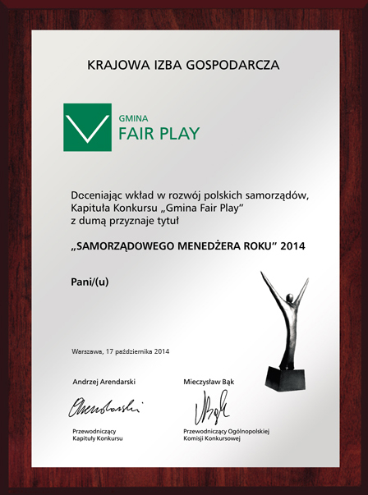
Samorządowy Menedżer Roku – nagroda specjalna – dla wyróżniającego się menedżera samorządowego. Nagroda została wprowadzona w celu szczególnego uhonorowania wybitnych, stojących na czele gminy członków jej społeczności. Nagradzani menedżerowie to osoby szczególnie zaangażowane w rozwój gminy, poświęcające jej wiedzę, czas, energię i serce. Kandydaci mogą być zgłaszani w następujących dziedzinach:
- innowacyjność w zakresie promocji inwestycji,
- szczególny wkład w rozwój etyki samorządowej
i rządów prawa,
- szczególny wkład w rozwój współpracy europejskiej na szczeblu lokalnym i regionalnym,
- wybitny wkład w kreatywne wykorzystanie kapitału ludzkiego w samorządzie lokalnym oraz w podniesienie jego poziomu edukacyjnego,
- inne wybitne osiągnięcia gospodarcze, społeczne
i kulturalne realizowane w ramach instytucji samorządowej.

Ponadto organizatorzy i Kapituła mogą przyznać dodatkowe nagrody gminom, które znacząco wyróżniają się spośród pozostałych uczestników Konkursu, np. działaniami proekologicznymi, wyjątkową dbałością o zrównoważony rozwój przestrzenny gminy, działaniami na rzecz podnoszenia jakości kapitału społecznego, czy na rzecz budowania współpracy z partnerami zagranicznymi itp.

Szczegółowe informacje na temat konkursu „Gmina Fair Play” uzyskają Państwo w biurze konkursu, osoba do kontaktu: Olga Baraniak, tel: (22) 630 96 99, fax: (22) 434 60 49, e-mail: pr@fairplay.pl oraz na naszych stronach internetowych www.fairplay.pl

Organizator Programu Program afiliowany przy Krajowej Izbie Gospodarczej




Partnerzy Medialni konkursu "Gmina Fair Play" 2014






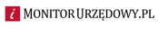

Partnerzy regionalni
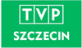




Opieka medialna


Patronaty Honorowe konkursu "Gmina Fair Play" 2014

 | Patronat Honorowy: Rafał Jurkowlaniec – Marszałek Województwa Dolnośląskiego  www.umwd.dolnyslask.pl
 | Patronat Honorowy: Piotr Całbecki – Marszałek Województwa Kujawsko-Pomorskiego  www.urzad.pomorskie.eu
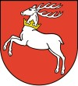 | Patronat Honorowy: Krzysztof Hetman – Marszałek Województwa Lubelskiego  www.lubelskie.pl
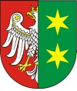 | Patronat Honorowy: Elżbieta Polak – Marszałek Województwa Lubuskiego  www.lubuskie.pl
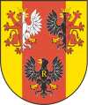 | Patronat Honorowy: Witold Stępień – Marszałek Województwa Łódzkiego  www.lodzkie.pl
 | Patronat Honorowy: Marek Sowa - Marszałek Województwa Małopolskiego  www.malopolskie.pl
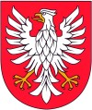 | Patronat Honorowy: Adam Struzik - Marszałek Województwa Mazowieckiego  www.mazovia.pl
 | Patronat Honorowy: Andrzej Buła – Marszałek Województwa Opolskiego  www.opolskie.pl
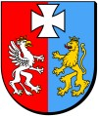 | Patronat Honorowy: Władysław Ortyl – Marszałek Województwa Podkarpackiego  www.umwp.podkarpackie.pl
 | Patronat Honorowy: Mieczysław Struk – Marszałek Województwa Pomorskiego  www.urzad.pomorskie.eu
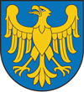 | Patronat Honorowy: Mirosław Sekuła - Marszałek Województwa Śląskiego  www.slaskie.pl
 | Patronat Honorowy: Adam Jarubas – Marszałek Województwa Świętokrzyskiego  www.sejmik.kielce.pl
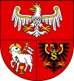 | Patronat Honorowy: Jacek Protas – Marszałek Województwa Warmińsko-Mazurskiego  http://bip.warmia.mazury.pl
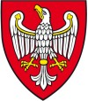 | Patronat Honorowy: Marek Woźniak – Marszałek Województwa Wielkopolskiego  www.umww.pl
 | Patronat Honorowy: Olgierd Geblewicz - Marszałek Województwa Zachodniopomorskiego  www.wzp.pl

